"Техникалық, кәсiптiк және орта бiлiмнен кейiнгi бiлiмi бар кадрларды даярлауға арналған мемлекеттiк бiлiм беру тапсырысын орналастыру бойынша конкурсқа құжаттарды қабылдау" мемлекеттiк көрсетiлетiн қызмет регламентін бекіту туралы
Күшін жойған
Алматы қаласы әкімдігінің 2018 жылғы 25 мамырдағы № 2/227 қаулысы. Алматы қаласы Әділет департаментінде 2018 жылғы 8 маусымдағы № 1486 болып тіркелді. Күші жойылды - Алматы қаласы әкімдігінің 2020 жылғы 28 желтоқсандағы № 4/620 қаулысымен
Ескерту. Күші жойылды - Алматы қаласы әкімдігінің 28.12.2020 № 4/620 (алғаш ресми жарияланған күннен бастап қолданысқа енгiзiледi) қаулысымен.
Қазақстан Республикасының 2013 жылғы 15 сәуiрдегi "Мемлекеттiк көрсетiлетiн қызметтер туралы" Заңының 16-бабына сәйкес, Алматы қаласының әкiмдiгi ҚАУЛЫ ЕТЕДI:
1. Қоса берiлiп отырған "Техникалық, кәсiптiк және орта бiлiмнен кейiнгi бiлiмi бар кадрларды даярлауға арналған мемлекеттiк бiлiм беру тапсырысын орналастыру бойынша конкурсқа құжаттарды қабылдау" мемлекеттiк көрсетiлетiн қызмет регламентi бекiтiлсiн.
2. Алматы қаласы Білім басқармасы Қазақстан Республикасының заңнамасымен белгiленген тәртiпте осы қаулыны әдiлет органдарында мемлекеттiк тiркеудi, кейiннен мерзiмдi баспа басылымдарында, Қазақстан Республикасы нормативтiк құқықтық актiлерiнiң эталондық бақылау банкiнде және Алматы қаласы әкiмдiгiнiң ресми интернет-ресурсында ресми жариялауды қамтамасыз етсiн.
3. Осы қаулының орындалуын бақылау Алматы қаласы әкімінің орынбасары А. Қырықбаевқа жүктелсін.
4. Осы қаулы әділет органдарында мемлекеттік тіркелген күннен бастап күшіне енеді және ол алғаш ресми жарияланғаннан кейін күнтізбелік он күн өткен соң қолданысқа енгізіледі.
Алматы қаласының әкімі | Б. Байбек
Алматы қаласы
әкiмдiгiнiң 2018 жылғы
25 мамырдағы № 2/227
қаулысымен бекітілді
"Техникалық, кәсiптiк және орта бiлiмнен кейiнгi бiлiмi бар кадрларды
даярлауға арналған мемлекеттiк бiлiм беру тапсырысын орналастыру
бойынша конкурсқа құжаттарды қабылдау" мемлекеттік көрсетілетін
қызмет регламенті 1. Жалпы ережелер
1. "Техникалық, кәсiптiк және орта бiлiмнен кейiнгi бiлiмi бар кадрларды даярлауға арналған мемлекеттiк бiлiм беру тапсырысын орналастыру бойынша конкурсқа құжаттарды қабылдау" мемлекеттік көрсетілетін қызметін (бұдан әрі – мемлекеттік көрсетілетін қызмет) "Алматы қаласы Білім басқармасы" коммуналдық мемлекеттік мекемесі (бұдан әрі - көрсетілетін қызметті беруші) Қазақстан Республикасы Білім және ғылым министрінің 2017 жылғы 7 тамыздағы № 397 бұйрығымен бекітілген "Техникалық, кәсiптiк және орта бiлiмнен кейiнгi бiлiмi бар кадрларды даярлауға арналған мемлекеттiк бiлiм беру тапсырысын орналастыру бойынша конкурсқа құжаттарды қабылдау" мемлекеттік көрсетілетін қызмет стандартының (бұдан әрі – Стандарт) негізінде көрсетеді.
Өтiнiштерді қабылдау және мемлекеттік қызмет көрсету нәтижесін беру көрсетiлетiн қызметтi берушiнiң кеңсесi арқылы жүзеге асырылады.
2. Мемлекеттiк қызметті көрсету нысаны: қағаз жүзінде.
3. Мемлекеттік қызметті көрсету нәтижесі – білім беру ұйымдарындағы техникалық, кәсіптік және орта білімнен кейінгі білімі бар кадрларды даярлауға арналған мемлекеттік білім беру тапсырысын орналастыру бойынша конкурсқа құжаттар қабылдау туралы хабарлама еркін нысан бойынша немесе Стандарттың 10-тармағында көзделген жағдайларда және негіздер бойынша мемлекеттік қызметті көрсетуден бас тарту туралы дәлелді жауап.
Мемлекеттiк қызмет көрсету нәтижесiн беру нысаны: қағаз жүзiнде.
2. Мемлекеттік қызмет көрсету процесінде көрсетілетін қызметті берушінің
құрылымдық бөлімшелерінің (қызметкерлерінің) іс-қимыл тәртібінің сипаттамасы
4. Көрсетілетін қызметті берушінің көрсетілетін қызметті алушыдан өтінішті және мемлекеттік қызметті көрсету үшін Стандарттың 9-тармағында көрсетілген қажетті құжаттарды алуы мемлекеттік қызметті көрсету бойынша рәсімді (іс-қимылды) бастауға негіз болып табылады.
5. Мемлекеттiк қызмет көрсету процесiнiң құрамына кiретiн әрбiр рәсiмнiң (iс-қимылдың) мазмұны, оны орындаудың ұзақтығы:
1) көрсетілетін қызметті алушының Стандарттың 9-тармағында көрсетілген қажетті құжаттарды ұсынуы, рәсімнің ұзақтығы – 15 минут;
2) көрсетілетін қызметті берушінің кеңсе қызметкерiнің қабылданған құжаттарды көрсетілетін қызметті беруші басшысының қарауына беруі, рәсімнің ұзақтығы – 1 жұмыс күні;
3) көрсетілетін қызметті беруші маманының мемлекеттік қызмет көрсету нәтижесiн әзірлеуі, рәсімнің ұзақтығы – 8 жұмыс күні;
4) көрсетілетін қызметті алушыға мемлекеттік қызмет көрсету нәтижесiн беру, рәсімнің ұзақтығы - 1 жұмыс күні.
6. Келесi рәсiмдi (iс-қимылды) орындауды бастауға негiз болатын мемлекеттiк қызмет көрсету рәсiмiнiң (iс-қимылдың) нәтижесi:
1) көрсетілетін қызметті алушыға тиісті құжаттардың қабылданғаны туралы қолхат беру;
2) көрсетілетін қызметті беруші басшысының бұрыштамаға сәйкес көрсетілетін қызметті алушының өтінішін көрсетілетін қызметті берушінің маманына орындауға беру үшін жауапты маманды анықтауы;
3) көрсетілетін қызметті берушінің басшысына мемлекеттік қызмет көрсету нәтижесіне қол қойғызу;
4) көрсетілетін қызметті алушының мемлекеттiк қызмет көрсету нәтижесiн алуы.
3. Мемлекеттік қызмет көрсету процесінде көрсетілетін қызметті берушінің
құрылымдық бөлімшелерінің (қызметкерлерінің) өзара іс-қимыл тәртібінің
сипаттамасы
7. Мемлекеттік қызмет көрсету процесіне қатысатын көрсетілетін қызметті берушінің құрылымдық бөлімшелерінің тізбесі:
көрсетілетін қызметті беруші кеңсесінің қызметкері;
көрсетілетін қызметті берушінің маманы;
көрсетілетін қызметті берушінің басшысы.
8. Көрсетілетін қызметті берушінің құрылымдық бөлімшелерінің (қызметкерлерінің) арасындағы рәсімдер (іс-қимылдар) ретін сипаттау:
1) көрсетілетін қызметті беруші кеңсесінің қызметкері құжаттарды қабылдайды, Мемлекеттік корпорацияның курьеріне тиісті құжаттардың қабылданған күнін көрсетілген қолхатты береді және құжаттарды көрсетілетін қызметті беруші басшысының қарауына ұсынады, рәсімнің ұзақтығы – 15 минут;
2) көрсетілетін қызметті берушінің басшысы бұрыштамаға сәйкес көрсетілетін қызметті алушының өтінішін көрсетілетін қызметті берушінің маманына орындау үшін береді, рәсімнің ұзақтығы – 1 жұмыс күні;
3) көрсетiлетiн қызметтi берушiнiң маманы ұсынылған құжаттардың Стандарттың 9-тармағына сәйкестiгiн тексередi, ұсынылған құжаттарды тексерiп, талдау жасағаннан кейiн мемлекеттiк қызмет көрсету нәтижесiн немесе Стандарттың 10-тармағында көзделген жағдайларда және негіздер бойынша мемлекеттік қызметті көрсетуден бас тарту туралы дәлелді жауапты дайындайды, көрсетілетін қызметті берушінің басшысына қол қойғызады және Мемлекеттік корпорацияның курьеріне беру үшін көрсетілетін қызметті беруші кеңсесінің қызметкеріне береді, рәсімнің ұзақтығы – 8 жұмыс күні;
4) көрсетілетін қызметті беруші кеңсесінің қызметкері Мемлекеттік корпорацияның курьеріне мемлекеттiк қызмет көрсету нәтижесiн береді, рәсімнің ұзақтығы – 1 жұмыс күні.
4. Мемлекеттiк корпорациямен және (немесе) өзге де көрсетiлетiн қызметтi
берушiлермен өзара iс-қимыл тәртiбiнің, сондай-ақ мемлекеттiк қызмет
көрсету процесiнде ақпараттық жүйелердi пайдалану тәртiбiнің сипаттамасы
9. Мемлекеттiк корпорацияға жүгiну тәртiбiн сипаттау, көрсетiлетiн қызметтi алушының сұрау салуын өңдеудiң ұзақтығы:
1) көрсетiлетiн қызметтi алушы электрондық кезек арқылы "кедергiсiз" қызмет көрсету жолымен операциялық залда Мемлекеттiк корпорация операторына құжаттарды тапсырады, рәсiмнiң ұзақтығы - 15 минут;
2) Мемлекеттiк корпорацияның қызметкері:
өтініштің дұрыс толтырылуын және құжаттар топтамасының толықтығын тексереді және көрсетілетін қызметті алушыға тиісті құжаттардың қабылданғаны туралы қолхат береді, рәсiмнiң ұзақтығы - 10 минут;
Көрсетілетін қызметті алушы Стандарттың 9-тармағында көзделген тізбеге сәйкес құжаттар топтамасын толық ұсынбаған жағдайда Мемлекеттік корпорацияның қызметкері өтінішті қабылдаудан бас тартады және Стандартың 3-қосымшасына сәйкес нысан бойынша қолхат береді;
егер Қазақстан Республикасының заңдарында өзгеше көзделмесе мемлекеттік қызмет көрсету кезінде заңмен қорғалатын құпияны қамтитын, ақпараттық жүйелердегі мәліметтерді пайдалануға көрсетілген қызметті алушының келісімін алады, рәсiмнiң ұзақтығы - 2 минут;
көрсетілетін қызметті алушының жеке басын куәландырады, көрсетілетін қызметті алушы туралы тиісті ақпаратты және берілген құжаттар тізімін енгізеді, рәсiмнiң ұзақтығы - 3 минут;
құжаттар топтамасын дайындайды және Мемлекеттік корпорацияның жинақтау бөліміне көрсетілетін қызметті берушіге курьерлік байланыс арқылы беру үшін жолдайды, рәсімнің ұзақтығы - 15 минут;
3) көрсетілетін қызметті беруші кеңсесінің қызметкері құжаттарды қабылдайды, Мемлекеттік корпорацияның курьеріне құжаттар топтамасының қабылданған күнін көрсетілген қолхатты береді және құжаттарды көрсетілетін қызметті беруші басшысының қарауына ұсынады, рәсімнің ұзақтығы - 15 минут;
4) көрсетілетін қызметті берушінің басшысы бұрыштамаға сәйкес көрсетілетін қызметті алушының өтінішін көрсетілетін қызмет берушінің маманына орындау үшін береді, рәсімнің ұзақтығы - 15 минут;
5) көрсетiлетiн қызметтi берушiнiң маманы ұсынылған құжаттардың Стандарттың 9-тармағына сәйкестiгiн тексередi, ұсынылған құжаттарды тексерiп, талдау жасағаннан кейiн мемлекеттiк қызмет көрсету нәтижесiн немесе Стандарттың 10-тармағында көзделген жағдайларда және негіздер бойынша мемлекеттік қызметті көрсетуден бас тарту туралы дәлелді жауапты дайындайды, көрсетілетін қызметті берушінің басшысына қол қойғызады және Мемлекеттік корпорацияның курьеріне беру үшін көрсетілетін қызметті беруші кеңсесінің қызметкеріне береді, рәсімнің ұзақтығы – 8 жұмыс күні;
6) көрсетілетін қызметті беруші кеңсесінің қызметкері Мемлекеттік корпорацияның курьеріне мемлекеттiк қызмет көрсету нәтижесiн береді, рәсімнің ұзақтығы – 1 жұмыс күні.
10. Мемлекеттiк қызмет көрсетудiң нәтижесiн Мемлекеттiк корпорациясы арқылы алу процесiнiң сипаттамасы, оның ұзақтығы:
мемлекеттiк қызмет көрсетудiң нәтижесi көрсетілетін қызметті алушыға Мемлекеттiк корпорацияның құжаттарды беру бөлімі қызметкерімен жеке басын куәландыратын құжатты (не нотариалды расталған сенімхат бойынша оның өкілі) ұсыну кезінде тиісті құжаттарды қабылдау туралы қолхат негізінде жүзеге асырылады, рәсiмнiң ұзақтығы - 15 минут.
11. Мемлекеттiк қызмет көрсету процесiнде рәсiмдердiң (iс-қимылдардың) ретiн, көрсетiлетiн қызметтi берушiнiң құрылымдық бөлiмшелерiнiң (қызметкерлерiнiң) өзара iс-қимылының толық сипаттамасы осы Регламенттің қосымшасына сәйкес мемлекеттiк қызмет көрсетудiң бизнес-процестерiнiң анықтамалығында көрсетiлген.
"Техникалық, кәсiптiк және
орта бiлiмнен кейiнгi бiлiмi бар
кадрларды даярлауға арналған
мемлекеттiк бiлiм беру
тапсырысын
орналастыру бойынша
конкурсқа
құжаттарды қабылдау"
мемлекеттік
көрсетілетін қызмет
регламентіне
қосымша
Мемлекеттiк қызмет көрсетудiң бизнес-процестерiнiң анықтамалығы

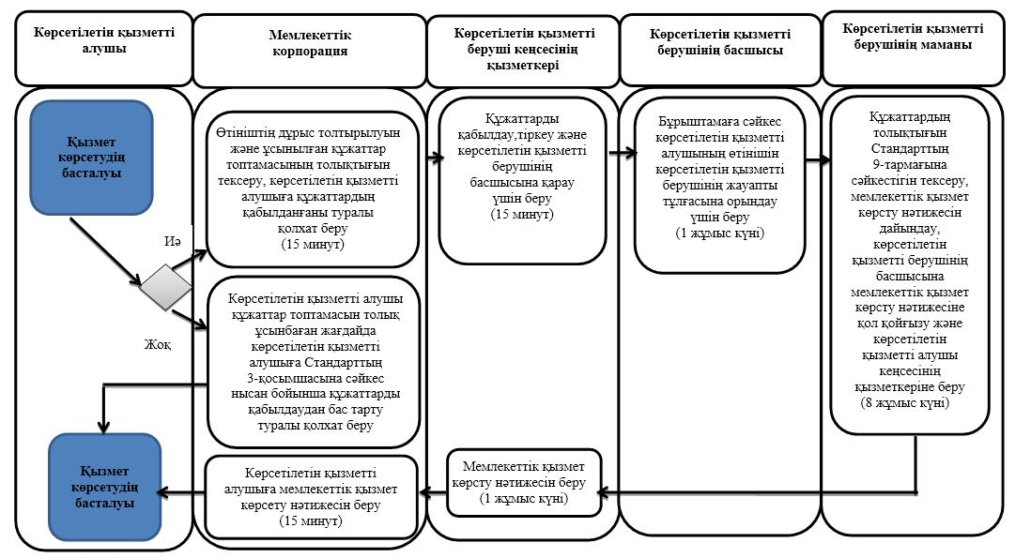

Шартты белгілер

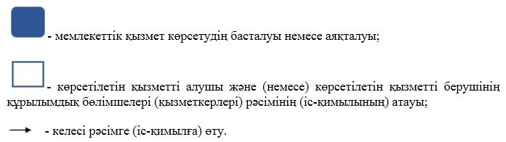

© 2012. Қазақстан Республикасы Әділет министрлігінің «Қазақстан Республикасының Заңнама және құқықтық ақпарат институты» ШЖҚ РМК

